ФЕДЕРАЛЬНАЯ СЛУЖБА СУДЕБНЫХ ПРИСТАВОВ

|  |  |  |
| --- | --- | --- |
| **656056,**  **г. Барнаул,**  **ул. Пушкина, 17**  **тел. доверия**  **63-96-92**  **Колл-центр**  **29-59-38** |  | **Главное управление Федеральной службы судебных приставов по Алтайскому краю** |

*15 декабря 2023 года Пресс-релиз г. Барнаул*

**Судебные приставы помогли жителю Панкрушихинского района получить заработную плату**

Судебные приставы восстановили трудовые права местного жителя, взыскав с предпринимателя 240 тыс. рублей задолженности по заработной плате.

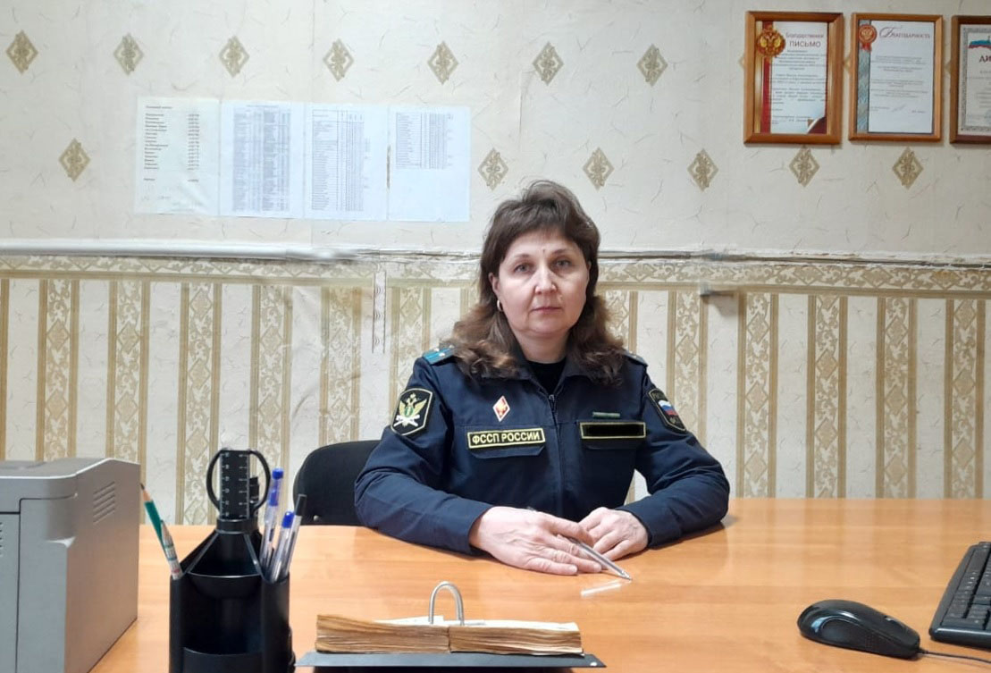

В отделении судебных приставов Шелаболихинского района Главного управления ФССП России по Алтайскому краю на основании судебного решения возбуждено исполнительное производство о взыскании заработной платы в пользу управляющего КФХ, которое занимается разведением крупного рогатого скота и производством молока. Длительное время труд мужчины оплачивался не в полном объеме, в связи с чем, он обратился в суд, который встал на его сторону.

Судебный пристав уведомил работодателя о возбуждении исполнительного производства, составил акт описи и ареста имущества, принадлежащего должнику, обратил взыскание на денежные средства КФХ, находящиеся на счете в банке.

Своевременно принятые меры сотрудником органа принудительного исполнения принесли свои результаты - вся сумма задолженности по заработной плате взыскана в полном объеме. Законные интересы гражданина восстановлены.

**Пресс-служба ГУФССП России по Алтайскому краю**